**第三编·第九章·销售与收款循环的审计**

**考点和典题**

**第五节　销售与收款循环的实质性程序**

一、主营业务收入的实质性程序**（※）**

二、应收账款的实质性程序**（※※）**

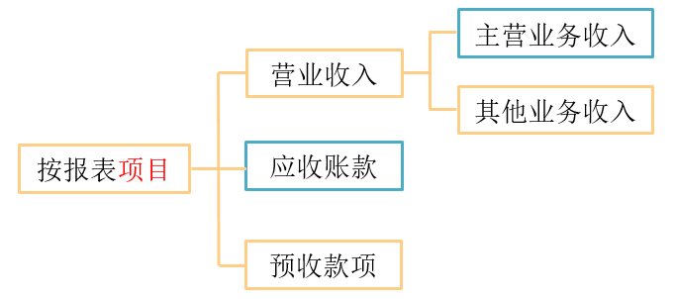

一、主营业务收入的实质性程序

1.实施实质性分析程序**【简答题/综合题考点】**

(1)建立有关数据的期望值：

a)将本期数据与**上期数据**进行比较和分析；

b)计算本期重要产品的毛利率，与**上期数据**或**行业数据**比较分析；

c)比较本期**各月**、各类主营业务收入的波动情况等。

(2)确定可接受的差异额；

(3)将实际金额与期望值相比较，计算差异；

(4)如果差异**超过可接受差异额**，注册会计师需要对**差异额的全额**进行调查证实，**而非仅针对**超出可接受差异额的部分。

2.检查主营业务收入确认方法是否符合企业会计准则的规定

(1)判断被审计单位的合同履约业务是在某一时段内履行还是某一时点履行的。

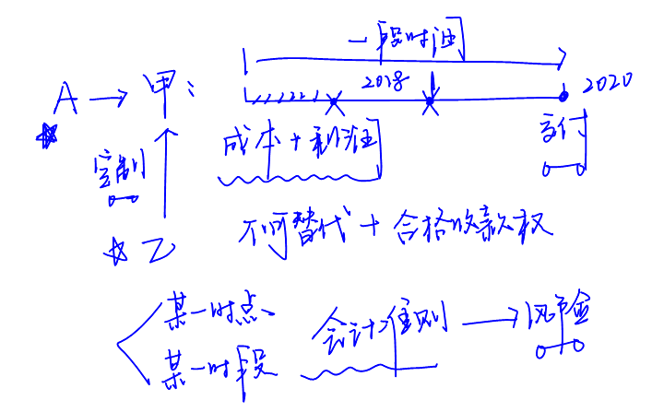

(2)附有销售退回条件的商品销售，评估对退货部分的估计是否合理，确定其是否按估计不会退货部分确认收入。

(3)售后回购，了解回购安排属于远期安排、企业拥有回购选择权还是客户拥有回售选择权，确定企业是否根据不同的安排进行了恰当的会计处理。

(4)以旧换新销售，确定销售的商品是否按照商品销售的方法确认收入，回收的商品是否作为购进商品处理。

(5)出口销售，根据交易的定价和成交方式(离岸价格、到岸价格或成本加运费价格等)，并结合合同(包括购销合同和运输合同)中有关货物运输途中风险承担的条款，确定收入确认的时点和金额。

(6)折扣与折让，检查折扣与折让的会计处理是否正确。

3.逆查**【简答题/综合题必考点】**

以主营业务收入明细账中的会计分录为**起点**，检查相关**原始凭证**如订购单、销售单、发运凭证、发票等，以评价已入账的营业收入是否真实**发生**。

4.顺查**【简答题/综合题必考点】**

(1)从**发运凭证(客户签收联)**中选取样本，追查至主营业务收入明细账，以确定是否存在遗漏事项；

(2)注册会计师必须能够确信全部发运凭证均已归档，可以通过检查发运凭证的**顺序编号**来查明。

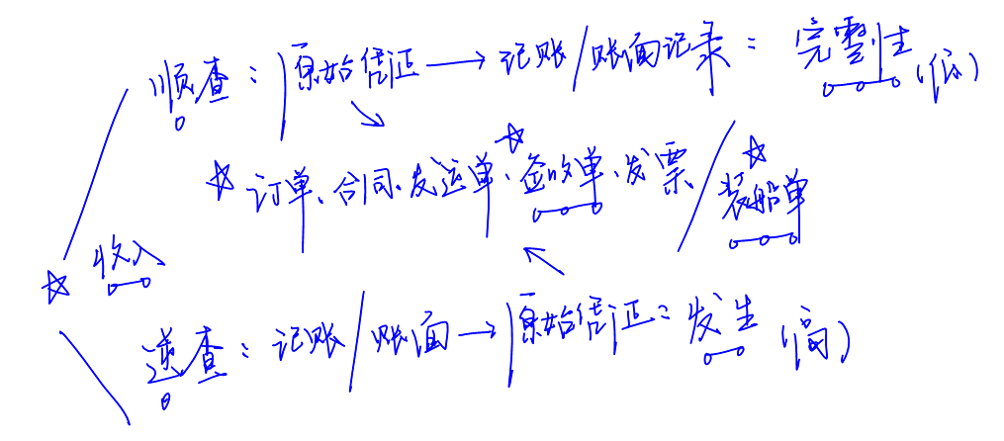

5.实施销售截止测试**【多选题/简答题考点】**

(1)选取资产负债表**日前后**若干天的**发运凭证**，与**主营业务收入明细账**进行核对；同时，从主营业务收入明细账选取在资产负债表**日前后**若干天的凭证，与发运凭证核对；以确定销售是否存在跨期现象。

(2)复核资产负债表**日前后**销售和发货水平，确定业务活动水平是否异常，并考虑是否有必要追加实施截止测试程序。



(3)取得资产负债表**日后**所有的销售退回记录，检查是否存在提前确认收入的情况。

(4)结合对资产负债表日应收账款的函证程序，检查有无未取得对方认可的销售。

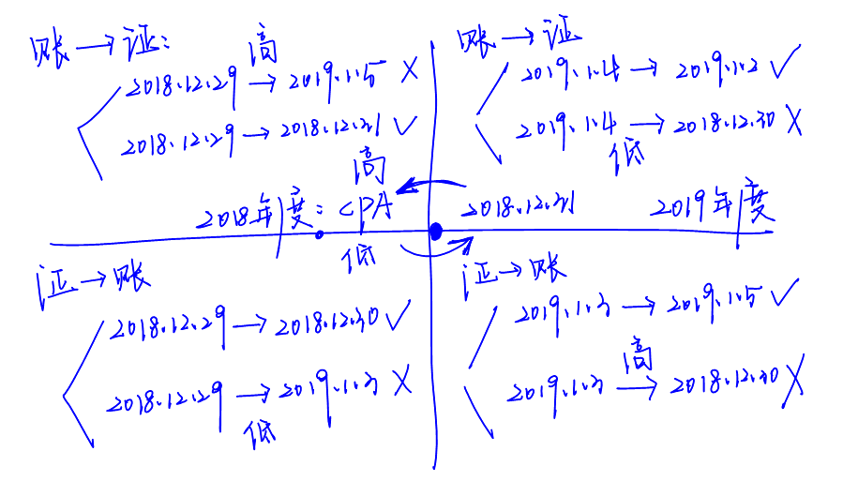

**【小金敲黑板】**

实务中，注册会计师实施销售截止测试应当关注：

a)实施截止测试的前提是注册会计师识别出能够证明某笔销售符合收入确认条件的**关键单据**。

b)实务中，由于开票日期滞后于收入可确认日期的情况并不少见，通常**不能**将开票日期作为收入确认的日期。

c)注册会计师需要运用职业判断，**选择**适当的审计路径实施有效的收入截止测试，也**可以考虑**在同一主营业务收入科目审计中并用两条路径。

6.应对舞弊风险的非常规的审计程序

(1)调查被审计单位客户的工商登记资料和其他信息，了解客户是否真实存在，其业务范围是否支持其采购行为；

(2)检查与已收款交易相关的收款记录及原始凭证，检查付款方是否为销售交易对应的客户；

(3)考虑利用反舞弊专家的工作，对被审计单位和客户的关系及交易进行调查。对于与关联方发生的销售交易，注册会计师要结合对关联方关系和交易的风险评估结果，实施特定的审计程序。

**真题和模拟题精讲**

**多项选择题【2014年真题】**

下列各项审计程序中，可以为营业收入发生认定提供审计证据的有（　　）。

A.从营业收入明细账中选取若干记录，检查相关原始凭证

B.对应收账款余额实施函证

C.检查应收账款明细账的贷方发生额

D.调查本年新增客户的工商资料、业务活动及财务状况

[答案]ABCD

[点评]本题要求选择**“可以”**为营业收入发生认定提供审计证据的程序，既包括直接程序，也包括间接程序；选项A中，逆查可以直接证实营业收入的发生认定；选项B中，对应收账款余额实施函证，可以证实应收账款的存在认定，进而为营业收入的发生认定提供审计证据；选项C中，检查应收账款明细账的贷方发生额，可以证实应收账款的收回情况，进而间接佐证相关营业收入真实发生；选项D中，调查相关工商资料等，可以发现虚构新增客户的情况。